代理公司需把本公司CA数字证书插在电脑上，点击桌面“采购开标”图标，打开政府采购开标系统，桌面显示登录页面，选择数字证书登录，点击“选择证书”。
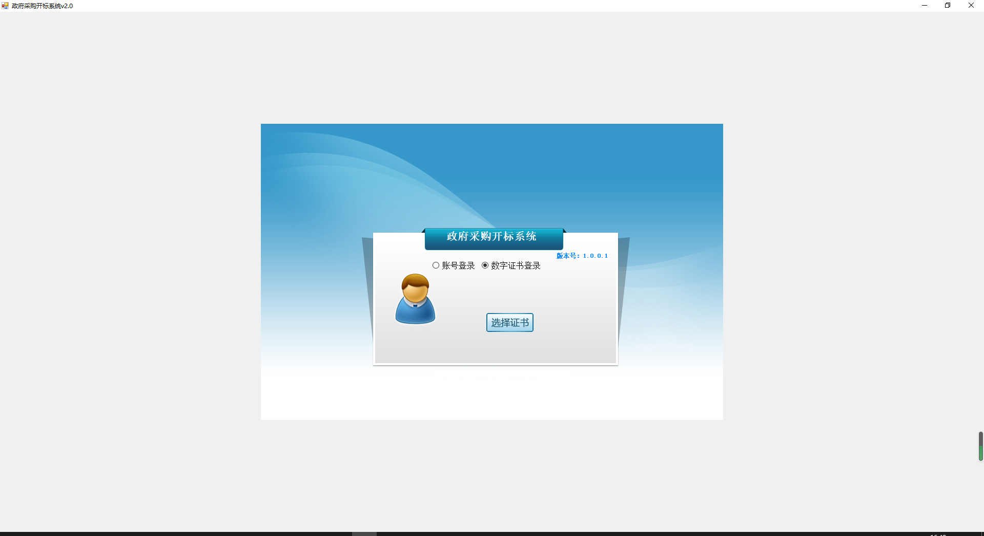
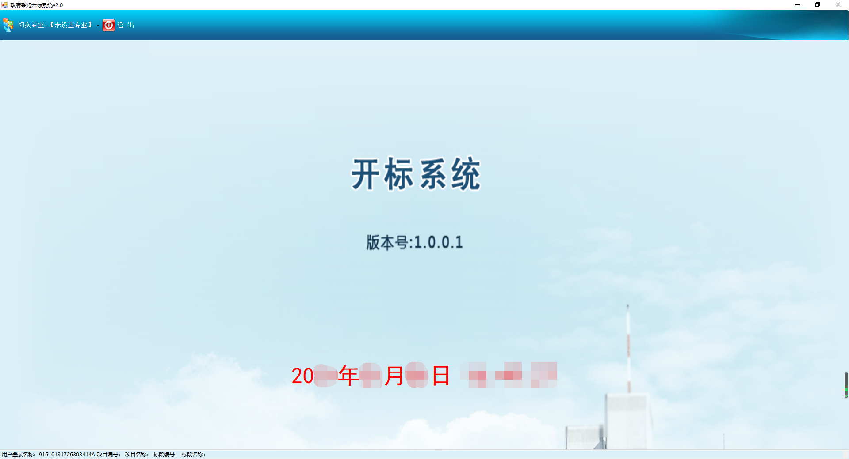

点击“切换专业”，选择下拉框中的“政府采购”选项
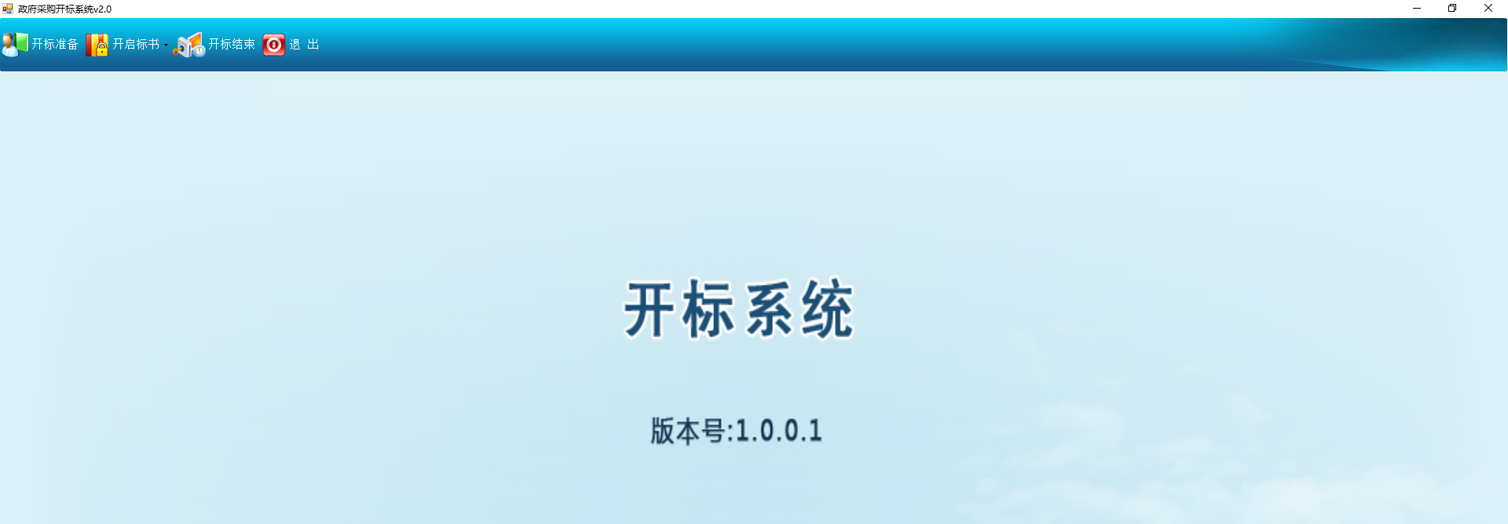

点击“开标准备”，在开标准备页面，点击“选择开标项目”，系统弹出可供选择项目的窗口，选中所需开标的项目，点击“确定”按钮。项目导入后会显示“项目编号、包件名称、包件”信息，请代理公司仔细核对是否为所开标项目的内容。
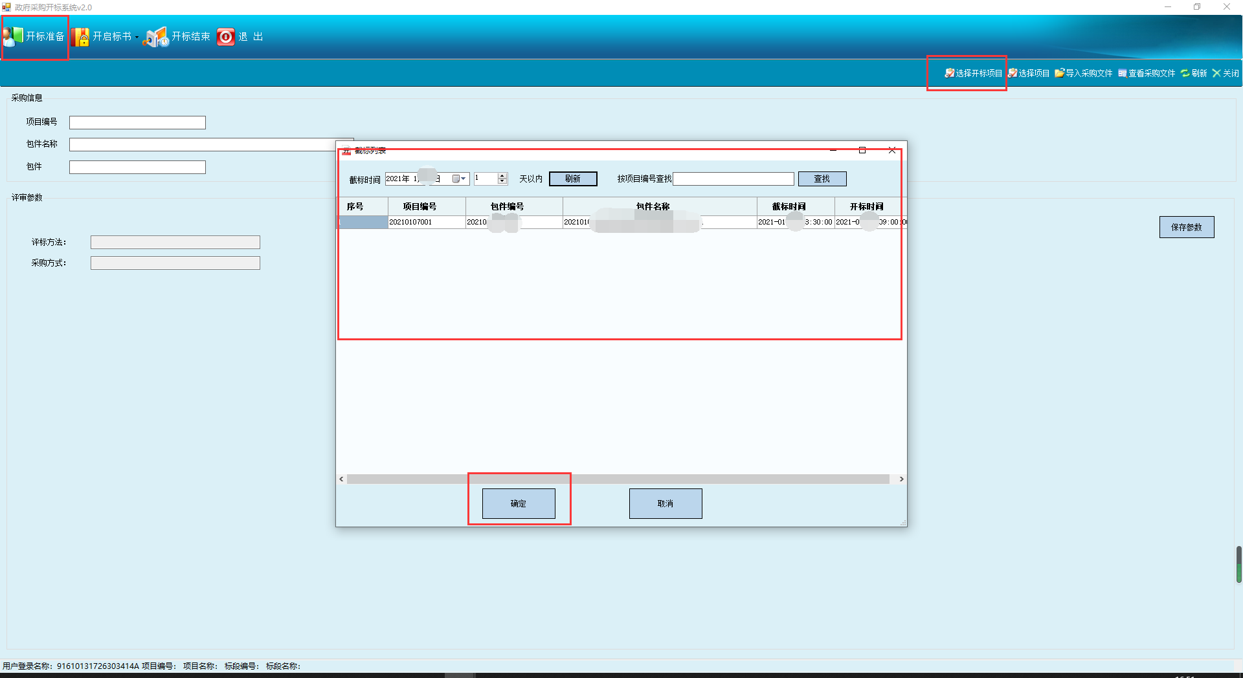

核对无误后，点击“导入采购文件”，系统弹出“需要从网上获取招标文件吗？”窗口，点击“是”，系统将导入采购文件，采购文件导入成功后，点击“保存参数”按钮。
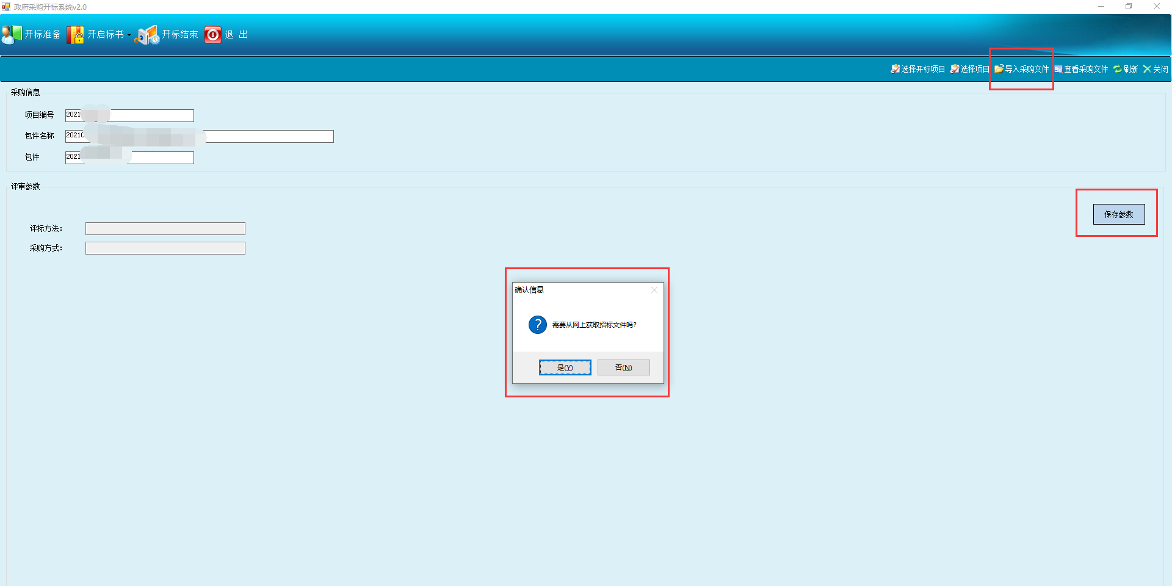
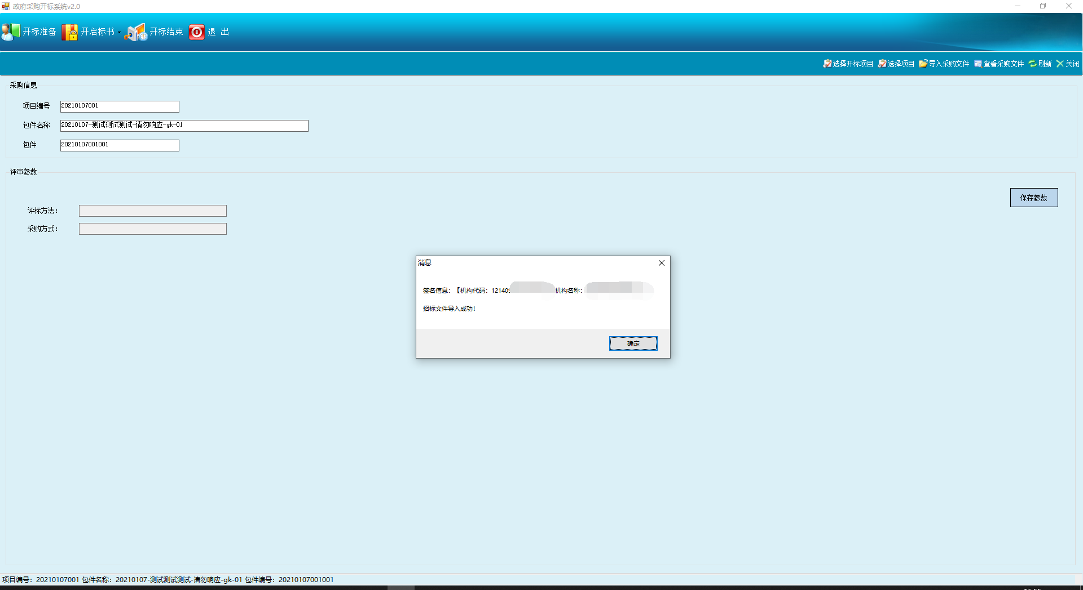

点击“开启标书”下“开启网上标书（远程解密）”选项，点击“从网站批量导入”，系统弹出“网站文件批量导入”窗口，点击“导入所有投标单位的投标文件”按钮，此时系统会自动导入投标文件，每导入成功一家系统会弹出导入成功的提示，代理公司点击提示信息上的“确定”即可，系统将自动导入下一家投标单位的文件，直至导入所有单位的投标文件。所有投标文件均导入完成后，点击“网上文件批量导入”右上角的“关闭”按钮。
注：正常情况下，进入开标标书页面，系统界面会自动显示投标人列表，若无内容，则点击“读取投标人列表”按钮读取。
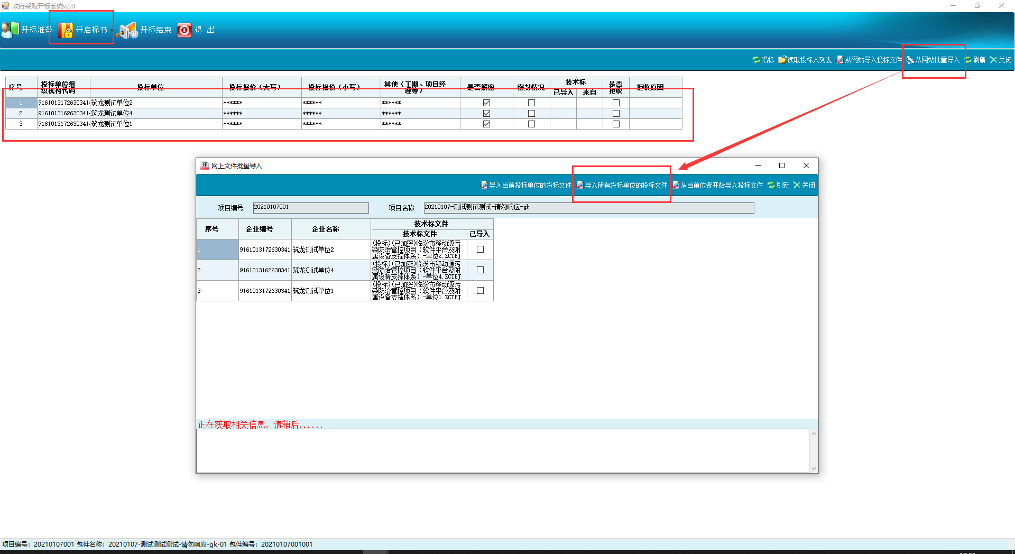
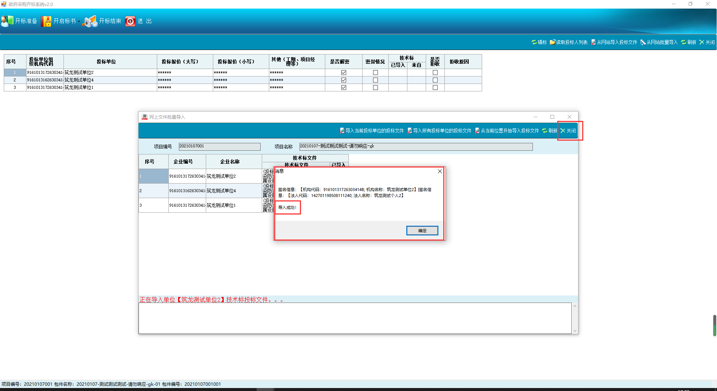

点击“唱标”按钮，系统会显示投标人的“投标报价”和“其他”列信息，其他信息如下图所示则为正常情况。
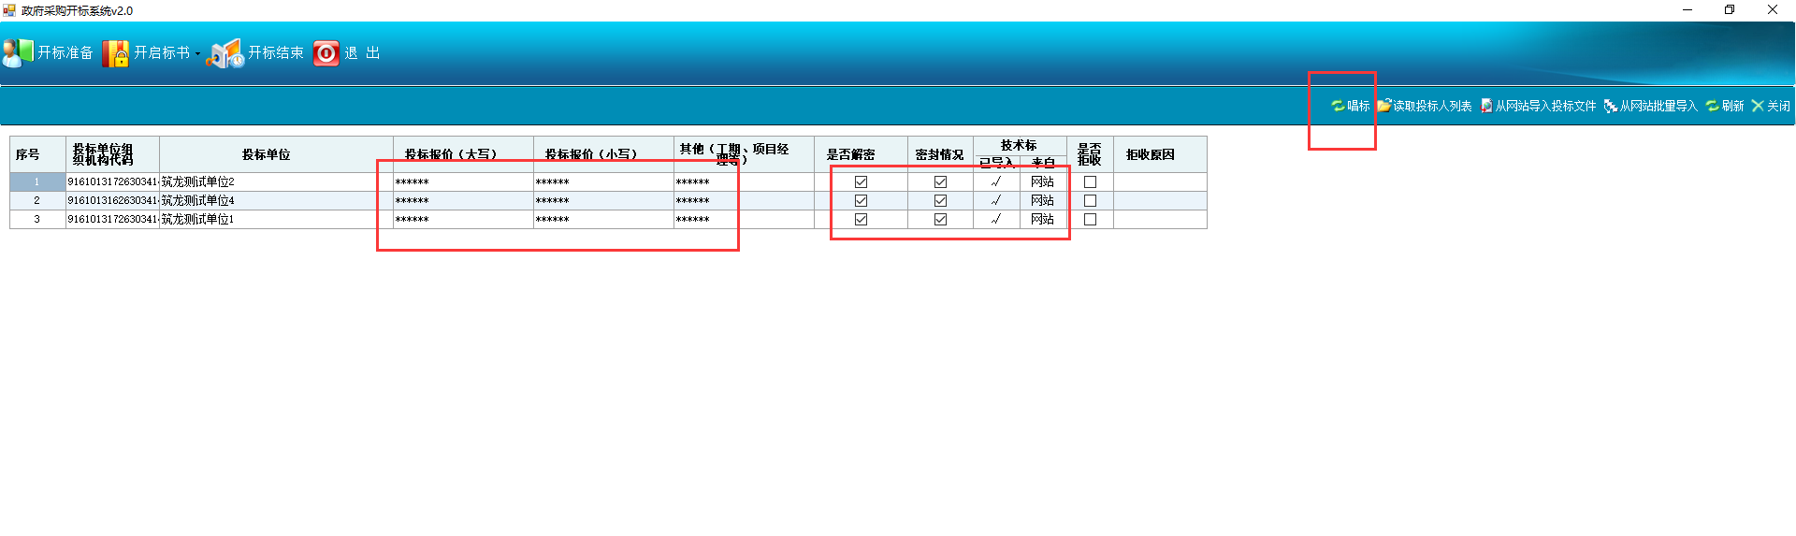

点击“开标结束”，点击该界面“打印开标一览表”按钮，系统会弹出该表保存窗口以供电子存档，之后系统会自动生成该表的PDF版，代理公司可直接在该窗口打印该表，完成后关闭即可。
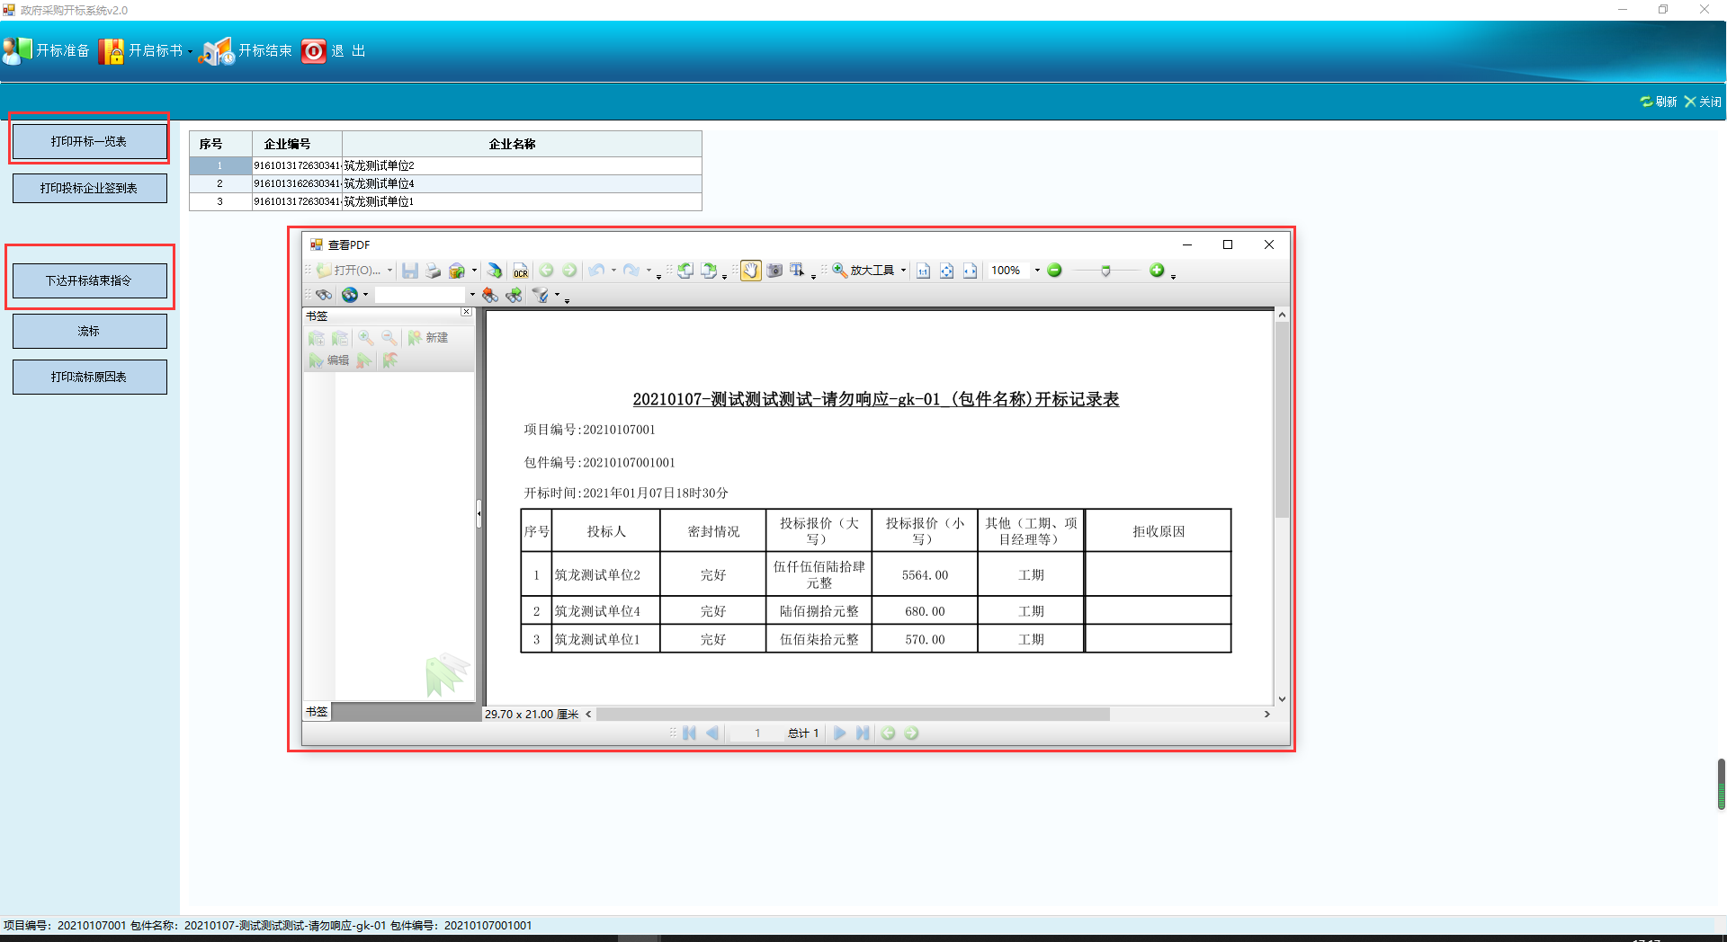

开标一览表打印完成后，点击“下达开标结束指令”，点击“确认信息”上的“是”，则开标环节结束。
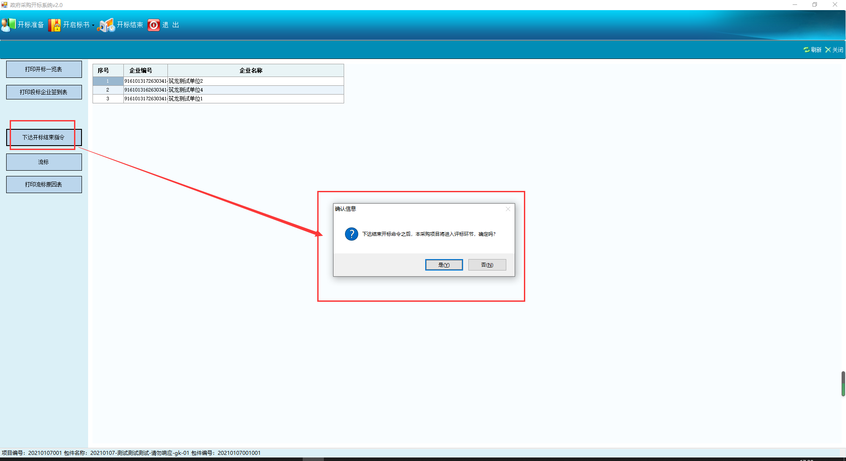

开标端流标：
若需在开标端流标，则在“开标结束”界面，打印完“开标一览表”后，点击“流标”按钮，系统会弹出“流标原因”输入窗口，且此处必填，填写完成点击“确定”按钮。
流标指令下达后，需打印“打印流标原因表”，以供存档。
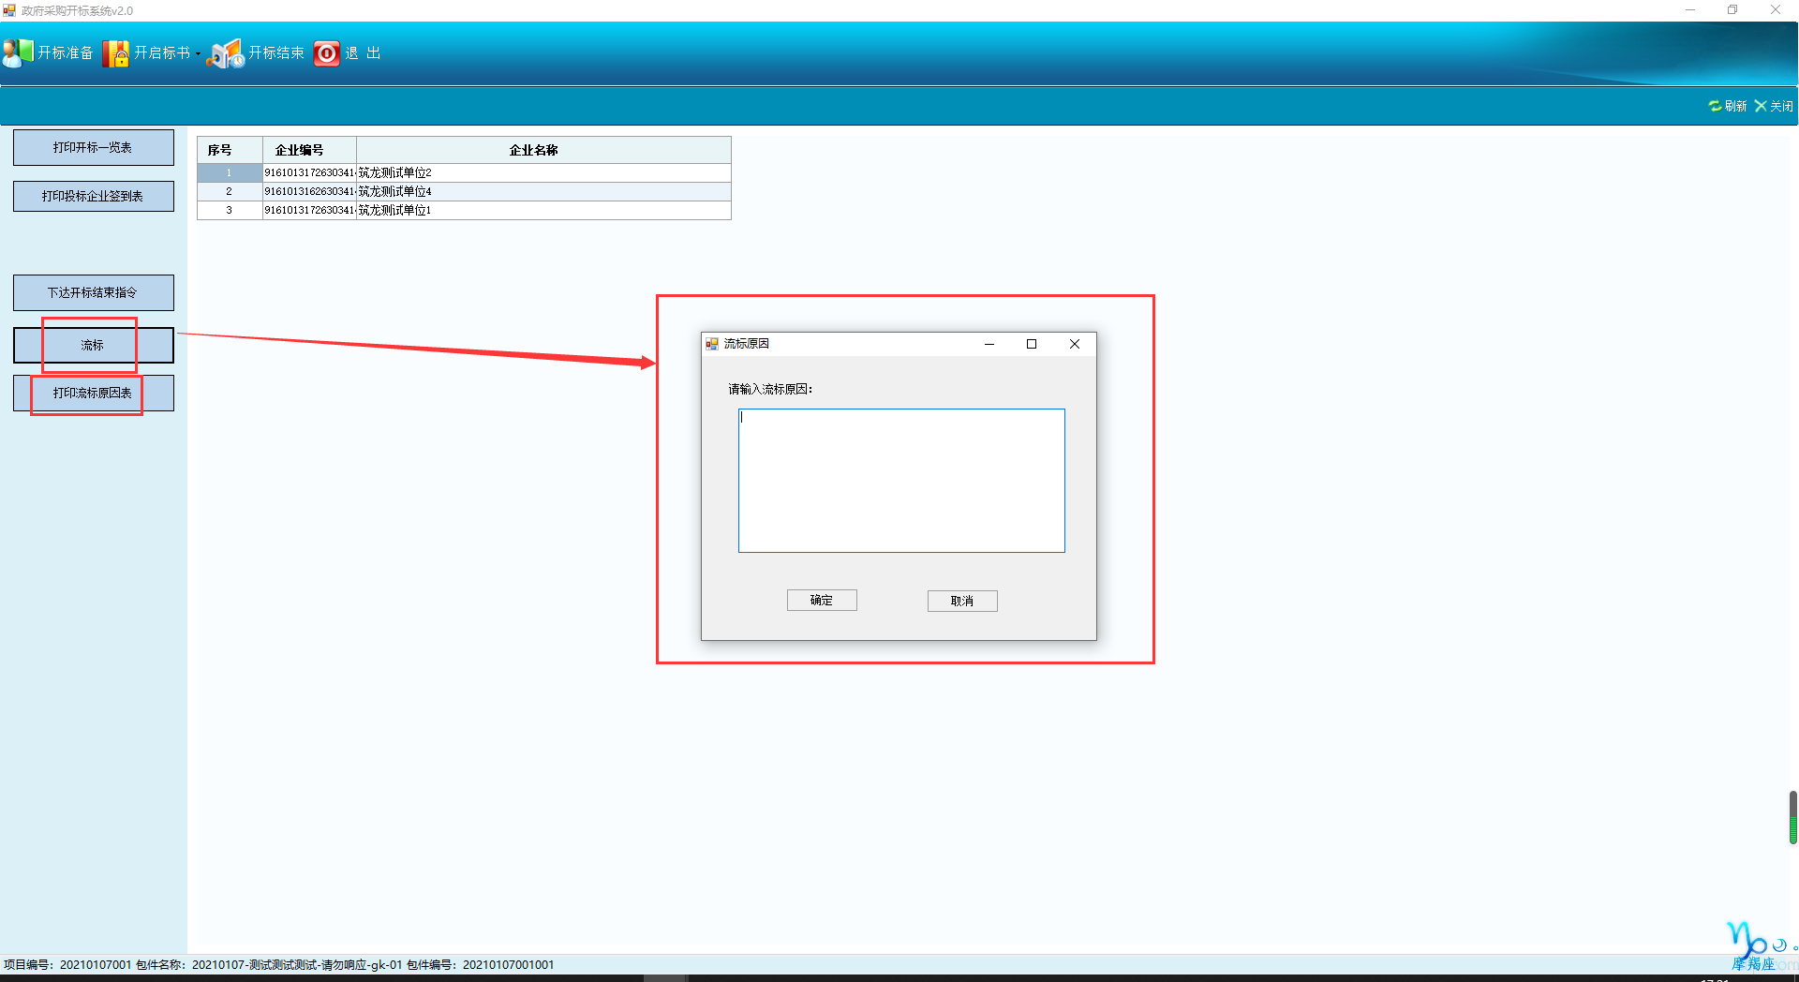

开标完成后，点击“退出”按钮，系统正常退出即可。
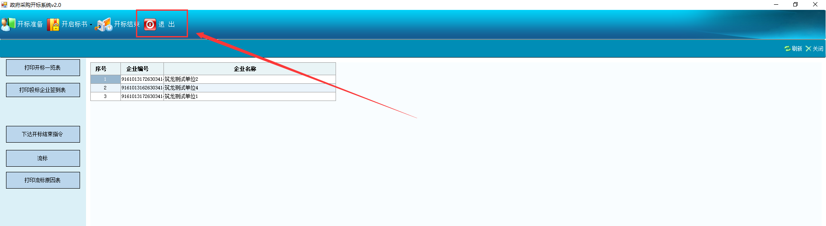

注：若招标方式为“公开招标”，且“是否由采购人或采购代理机构对投标人的资格进行审查”选择为“是”的项目，则在开标结束后，进入“政采资审端”进行资格评审，资格评审完成后在进入“采购评标”进行评标业务。
如是其他招标方式，则在开标结束后，直接进入“采购评标”进行评标业务。
